|  |  |  |
| --- | --- | --- |
| **السنة الدراسية**  **2018-2019** | **دعم و علاج**  **- إيقاظ العلمي-** |  |
| **السادسة** ..... | **العدد**: | **الاسم و اللقب**: ............................................. |

**الـوضـعــيـة -1-** ذات لـيْـلةٍ من ليـالي الشّـتاءِ، اجـتـمـع أفـرادُ العـائـلـةِ في المنـزل فـأسْـرعـتِ أمُّ أحْـمَـدَ و أشْعَـلتْ كانـونَ الـفَـحْـمِ بعدَ أنْ سَـكَـبَـتْ عـلـيْـهِ قَـطـراتٍ من البنـزيـنِ و أخِـرَجَـتْـهُ أمام المنزلِ .

***التـعـلـيـمة 1 :*** لمـاذا سَـكَـبَـت الأمُّ قـطـراتٍ من البنـزيـن فوق الـفَـحْـمِ ؟

..........................................................................................................................................................................................................................................

***التـعـلـيـمة2 :*** أذكُـرُ العـنـاصـرَ الضّـروريّـةَ لِـتَـتِـمَّ عـمـلـيّـةُ الاحْـتِـراقِ :

................................ ........................................ ..................................

**الـوضـعـيـة -2-** بعْـدَ مُـدّةٍ من الـزّمـنِ، أحَـسَّ أفْـرادُ العـائِـلةِ بــدُوَارٍ و صُـداعٍ و رغْـبةٍ في النُّـعاسِ.

***التـعـلـيـمة1 :*** أذكـرُ سَـبَـبَ شـعُـورٍ أفْـرادِ العائـلـةِ بالـدّوار و الـرّغْـبَـةِ في النّـعاسِ :

.......................................................................................................................................................................................................................................... ***التـعـلـيـمة2 :*** بـمـاذا يُـمْـكـنُ أنْ نَـنْـصَـحَ أفْـرادَ هذه العـائِـلـةِ ؟

.....................................................................................................................

**الـوضـعـيـة -3-** قـرَّرَ أحـمـدُ أنْ يَـتَـعَـرّفَ على مـعـلوماتٍ إضـافيّـةٍ حـوْلَ الهـواءِ و الاحْتِـراقِ .

***التـعـلـيـمة1 : –*** أربـط بـسهـم بين المعلومة و ما ينـاسبـهـا:

الـنّـتـروجـيـــن - يـعـكّـر ماء الجـيـر

بُـخـار المــاءِ - ⅘ حـجـم الـهـواء

ثـاني أكسيـد الكربون - غاز ناتج عن عمليّة الاحتراق

الأوكــسـجـيــن - يُـكـوّن الضّـبـابَ و الـنّـدى

- ضـروريٌّ للاحـتـراق

***التـعـلـيـمة2 : -***أتَـأمّـلُ الـجَـدْوَلَ التّـالي وأُسَـاعـدُ أحْـمَـدَ على تَـعَـرَّفَ خـاصِـياتِ الهـواءِ ومُـكوّنـاتِهِ :

|  |  |
| --- | --- |
| **الخـاصـيّـة أو المُـكـوّنـات** | **الـظـاهــرةُ** |
| ................................................... | تـكـوّنُ قُـطيْـراتٍ من الماءِ على الجدار الخارجي للقارورة الباردة |
| ................................................... | **ا**نْتِـفاخُ البالونة المُتَّصلة بِـفوْهَةِ قارورة موضوعة في ماءٍ ساخنٍ |
| ...................................................***.*** | **ا**رْتـفاعُ المِـنْـطادِ عـالِـيًـا إثْـرَ إشْـعـالِ مَـوْقْـدِهِ |

**التـعـلـيـمة 3 *:*** أصْـلِحُ الـخـطأَ إنْ وُجِـدَ :

- هـواءَ المُحـيـطِ غـنِـيٌّ بـثاني أُكسيدِ الكـرْبونِ و بـخارِ المـاءِ .

...................................................................................................

- الجِهازُ التّـنـفسيُّ يُـنَـقّـي الـدَّمَ من ثـاني أوكسيد الكرْبون و يُـزَوِّدُهُ بالأكسجين .

...................................................................................................

- تتِـمُّ عمليّـةُ التّـبادلِ الغـازيِّ في مسْـتَـوى الخـلـيّـةِ .

...................................................................................................

**الـوضـعـيـة -4-** قبل النّـومِ، أشْـعَـلَ أحـمـدُ شـمْـعةً و وضَـعـها في إنـاءٍ بـهِ مـاءٌ لِـيَـسْـتَـأْنِـسَ بـضَـوْئِـهـا . أزْعَـجَـهُ صَـوْتُ الشّـمـعِ المُـنْـصَـهِـرُ يسْـقِـطُ في المـاءِ فَـنَـكّـسَ عـليْـها كـأْسًـا وأخْـلَـدُ للـنّـوْمِ.



**التـعـلـيـمة1 :** أتَـمّـمُ بـما يُـنـاسِـبُ ما يـلي :

اِرْتَـفَـعَ الـماءُ في الـكـأْسِ لأنَّ ..............................................................................

.................................................................................................................

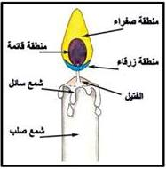**التـعـلـيـمة2 :** أُسَـاعِـدُ أحْـمَـدَ بِـكـتـابَـةِ الأجْـزاءَ الـمُـشـارِ إلَـيْـها في الرّسْـمِ التّـالي:

**التـعـلـيـمة3 :** أُشِـيـرُ إلى الـخَـطَـإ بـوَضْـعِ ( × ) و أُصْـلِـحُـهُ :

- يَـحْـمَـرُّ السّلكُ النُحاسيُّ في المنطقَةٍ الصّفراءِ (....) ...................................................

- الـمنْـطقَـةُ الـزّرْقاءُ شدِيدةُ الحـرارةِ و الاحتِـراقُ فيـها غـيْـرٌ تـامٍّ ( .... )

................................................................................................................

- يُـوجـدُ غـازُ الشّـمـعِ في المنـطـقـةِ القـاتِـمـةِ ( ...) ......................................................

**الـوضـعـيـة -5-**

تَـكَـوّرَ أحـمـدُ في فـراشِـهِ مُـحـاولاً الـنّـوْمِ لكنّ سُـعالاً حَـادًّا اشْـتَـدَّ بـه. شَـرِبَ جُـرْعَـةَ زيْـتٍ لِـيُـلَطِّـفَ هـذا السّعالَ و تفَـكَّـرَ نصائِـحَ الطّبيبِ بِضـرورةِ مُـمارَسَـةِ الرّياضَـةِ للحِفَاظِ على الجهازِ التَّـنَـفُّسيِّ الّذي يَـمُدُّ خَـلايا الجِـسْمِ بما تَـحْتاجُـهُ من غـازٍ مُـفيـدٍ و يُـخَـلِّـصُّـها من الغازِ الضّـارِ .

**التـعـلـيـمة :1 :** أكـمِّـلُ تعْـمـيـرَ هذا المُـخـطَّـطِ :

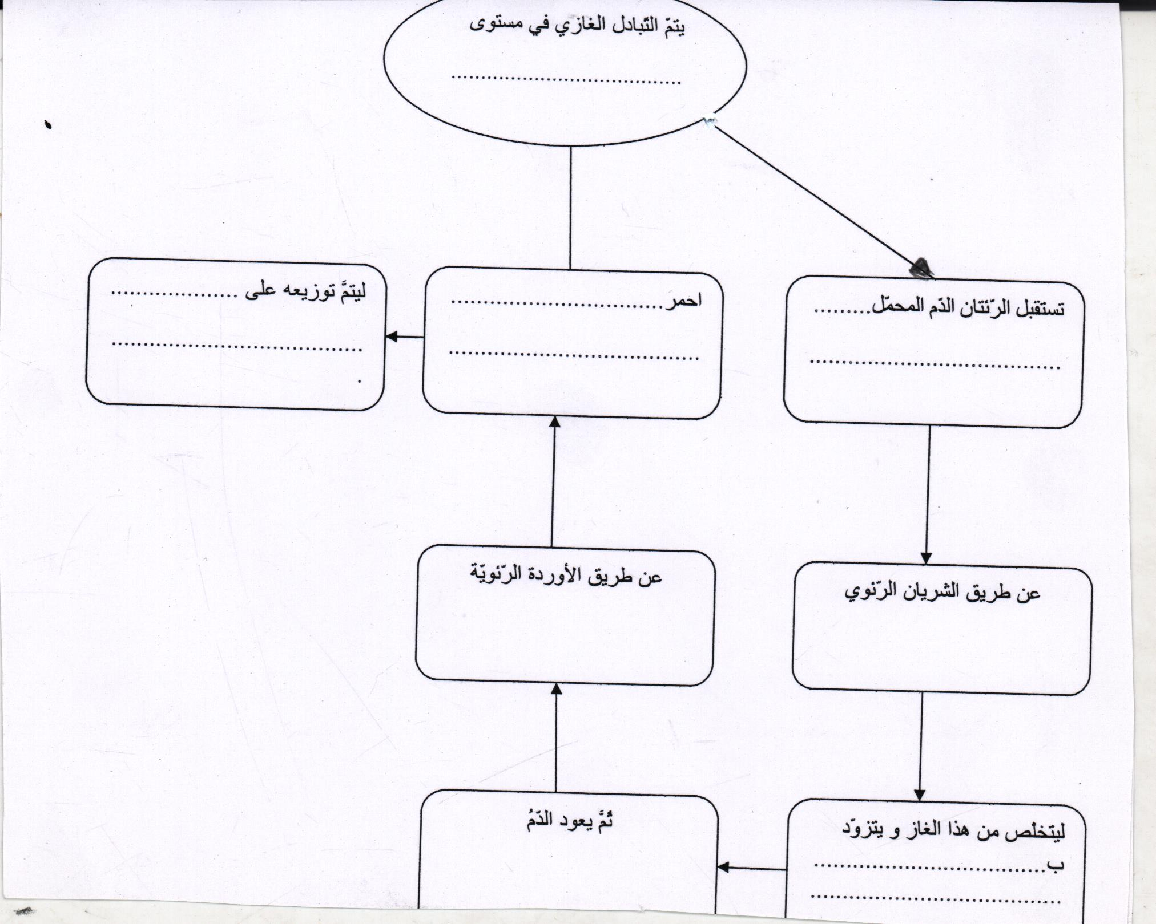

**التـعـلـيـمة :2 *-*** أكتُـبُ التَّـعـليـلَ المـناسـبَ :

- يَـصِـلُ الـدَّمُ إلى الحُـوَيْـصِـلةِ الـرّئَـويَّـةِ أحْـمَـرَ قَـاتِـمًـا لأنَّه ................................................

- يَـخْـرُجُ الـدّمُ من الحُـوَيْـصِـلةِ الـرّئَـويَّـةِ أحْـمَـرَ قَـانِـيًـا لأنّـهُ ................................................

**الـوضـعـيـة -5-** : اسْتيْـقظَ أحـمَـدُ صباحًـا فـوجَـدَ عـامِـلاَ في حديقـةِ مـنـزِلِهم قـصْـدَ إصْـلاحِ مُـحَـرّكِ البِـئْـرِ لـذَلِـكَ أنْـزَلَ شـمِـعَـةً مُـشْـتَـعِـلَـةً في إنـاءٍ مـفْـتُـوحٍ داخلَ البِـئْـرِ المٌـغَـطّـاةِ .. لكنّ الشّـمْـعَةَ سُرْعان ما انْطَـفأتْ .....

**التـعـلـيـمة -1 :** لـماذا انْـطَـفَـأت الشّـمعـةُ ؟ و هل سـيَـنْـزِلُ العـامِـلُ إلى هذه البِـئْـرِ ؟

..........................................................................................................................................................................................................................................

.....................................................................................................................

**الـوضـعـيـة -6-**

واصل أحـمَـدُ الـتَّـنَـزُّهَ في الحـديقـةِ حتـى عَـثَـرَ على عُـصْفُـورٍ فأخَـذَهُ و عـادَ به إلى المنـزلِ و وضَعَهُ تحت إنَـاءٍ بِـلّـوْريٍّ و خرج للعِـبِ مع أتْـرابِـهِ ... و بـعد مُـدَّةٍ مـاتَ العُـصِـفُـورُ و تعَـكَّـرَ ماءُ الجـيـرِ .

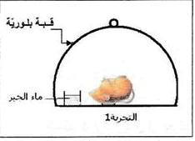

**التـعـلـيـمة -1:** لـماذا تـعَـكَّـرَ ماءُ الجـيـرِ ؟

..............................................................................................................

**التـعـلـيـمة -2:** ما سَـبَـبُ مَـوْتِ العُـصْـفُـورِ ؟

..............................................................................................................

**الـوضـعـيـة -7** **:** .

**التّـعـليـمـة** **1**-**:**. اُذكــرْ تـعـريـفًـا للهـواء و مُـكَـوّنــاتـه :

...............................................................................................................................................................................................................................................................................................................................................................

**التّـعـليـمـة 2:**- أتَــأمّـلُ مجمـوعةَ التّـجاربِ التّـاليةِ و أكْـتُـبُ تحت كلّ واحدةٍ منها الخاصِـيَـةَ المُـناسِـبَـةَ من خاصِـياتِ الهـواءِ.

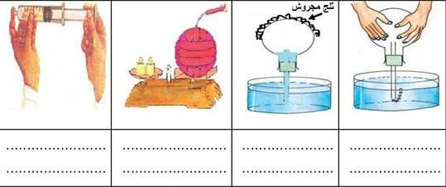

**مـع تـمـنّـيـاتي بالتّــوفـيـق**